СОДЕРЖАНИЕ
ВВЕДЕНИЕ 2
1. НАСТРОЙКА РАБОЧЕГО МЕСТА 2
1.1 Настройка браузера 2
1.2 Настройка периода отображения документов________________________7
1.3 Настройка регистрационных данных государственных заказчиков в Системе 8
1.4 Настройка банковских реквизитов 9
2. СОЗДАНИЕ ДОКУМЕНТА ПЛАН ЗАКУПОК 10
2.1 Создание Закупоки 15
2.2 Работа с документом План Закупок 15
2.3 Формирование изменения документа План закупок 20
3. План-график закупок 22
3.1 Создание Лота Плана-графика 22
3.2 Описание формы плана-графика закупок 27
3.3 Загрузка Плана закупок и плана-графика заказчика из ЕИС 31
4. СОЗДАНИЕ ЗАКУПОК МАЛОГО ОБЪЕМА 32
4.1 Формирование изменений к закупкам малого объема 36
4.2 Отмена и расторжение закупок малого объема 36

ВВЕДЕНИЕ

Уважаемые пользователи АИС ГЗ обращаем ваше внимание на то, что в руководстве пользователя рассмотрены основные моменты работы в системе, которые не меняются. Все изменения возникающие при вступлении в силу законопроектов и прекращении их действия, а так же рекомендации по заполнению документов и исправлению ошибок при отправке рассмотрены в Методических рекомендациях которые расположены в разделе Помощь – руководства пользователя или в Последних новостях на сайте (http://goszakupki.admin-smolensk.ru/ в разделе помощь/ методические рекомендации).

НАСТРОЙКА РАБОЧЕГО МЕСТА

Все настройки рабочего места, установка Крипто про, сертификатов ЭП, настройка браузеров и пр. производится пользователем самостоятельно!

1.1 Настройка браузера

Для корректной работы в Системе АИС ГЗ рекомендуется использовать Internet Explorer или Google Chrome. При использовании других браузеров могут возникать сложности при заполнении и отображении документов, что может вызвать сложности при проведении закупок.
Необходимо добавить адрес Портала в список «Надежные узлы» для обеспечения успешной работы используемых в комплексе функций. В качестве примера настройки браузера будет использован браузер InternetExplorer. Из меню браузера «Сервис» по кнопке «Свойство обозревателя» вызывается окно настройки браузера. В открывшемся окне во вкладке «Безопасность» в зоне «Надежные узлы» по кнопке «Узлы» необходимо добавить адрес для входа в Систему АИС ГЗ http://goszakupki.admin-smolensk.ru. Добавление нового адреса производится по кнопке «Добавить» (Рисунок 1).
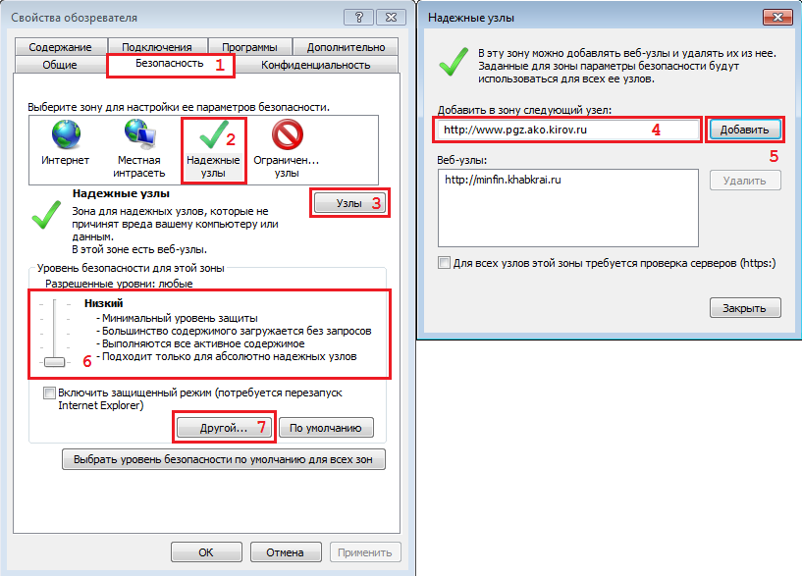
Рисунок 1. Добавление адреса Портала в список надежных узлов.

Кроме этого необходимо разрешить элементы ActiveX. Для этого можно воспользоваться ползунком, определяющим разрешенные уровни и сместить его на самый низкий уровень для надежных узлов. Либо воспользоваться кнопкой «Другой…». При этом откроется окно «Параметры безопасности – зона надежные узлы» (Рисунок 2). Необходимо выверить значения в вашем браузере и привести их в соответствии со значениями на рисунке по выделенным пунктам.
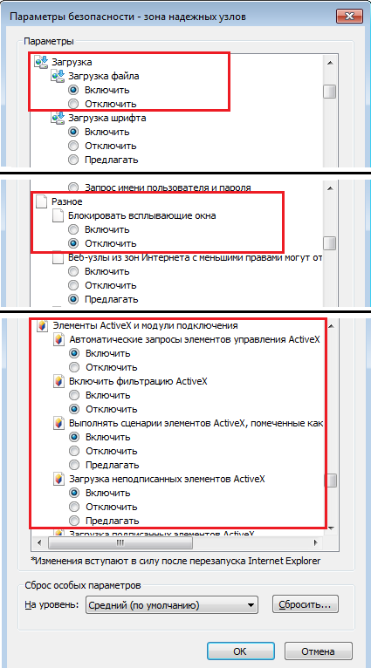
Рисунок 2. Настройка параметров безопасности для зоны «Надежные узлы».

Кроме этого можно воспользоваться другим способом для разрешения использования всплывающих окон на сайте. Для этого в окне Свойства обозревателя переходим во вкладку Конфиденциальность и нажимаем на кнопку Параметры (Рисунок 3). При этом откроется новое окно Параметры блокирования всплывающих окон (Рисунок 4). В данном окне необходимо добавить адрес для входа в Систему АИС ГЗ в список веб-узлов, имеющих разрешение на использование всплывающих окон по кнопке «Добавить».

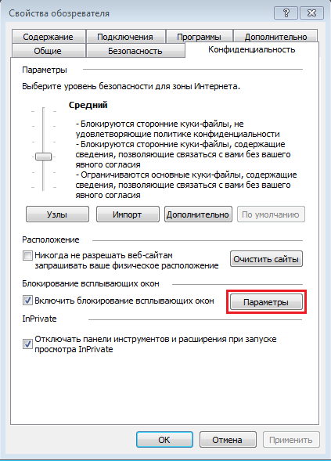
Рисунок 3. Вкладка Конфиденциальность.

Наименование сайта изменить на goszakupki.admin-smolensk.ru

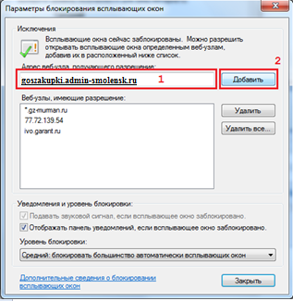
Рисунок 4. Настройка параметров всплывающих окон.

После проведения всех необходимых настроек следует перезапустить браузер.

Для Браузера Google Chrome

Перейти в настройки – настройки контента- настроить исключения для flash и Всплывающих окон.

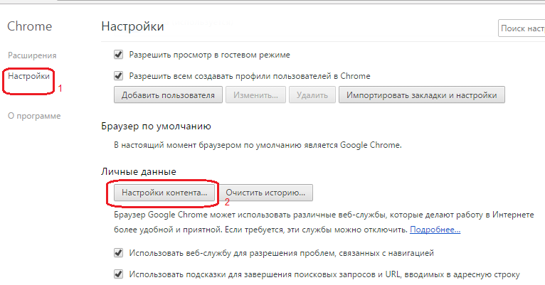

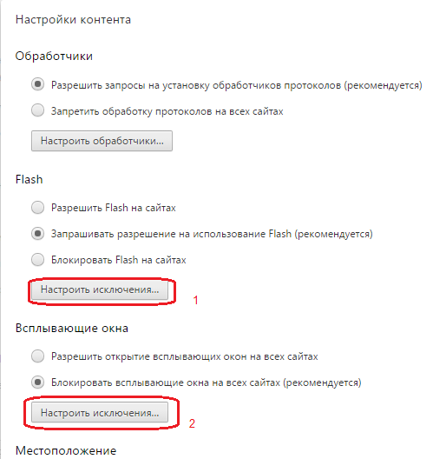

Настроить XCript для корректного подписания документов, для этого необходимо перейти по ссылке https://chrome.google.com/webstore/detail/npxcrypt-native-message/cinbbhdcfmieecfcfbchhipanhahhonb?utm_source=chrome-app-launcher-info-dialog и установить Плагин.

  - Настройка периода отображения документов

Необходимо обязательно производить эту настройку и указывать период обработки документов с момента создания 1й закупки из плана закупок (чаще всего июнь 2016) до конца расчетного года (31 декабря) (Рисунок 5).

ШАГ 1. Сервис→ Период обработки документов

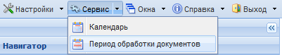
Рисунок 5. Вызов формы редактирования расчетного периода.

Далее открывается форма редактирования расчетного периода.
ШАГ 2. Поставить галочку в квадратике напротив - Изменять расчетную дату каждый день, затем указать даты начала и конца текущего года (Рисунок 6).
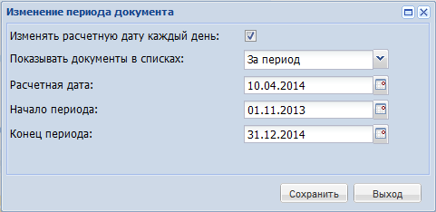
Рисунок 6. Форма редактирования расчетного периода.

Настройку расчетной даты и периода отбора документов можно скорректировать в элементах управления «Расчетная дата» совпадает с текущей датой и «Период от до», которые находятся в правом верхнем углу личного кабинета пользователя в Системе «АИС ГЗ» (Рисунок 7).

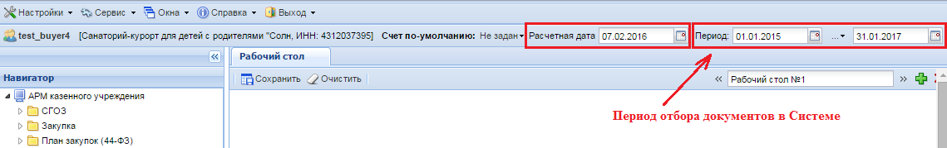
Рисунок 7. Настройка расчетной даты и периода отбора документов.

1.3 Настройка регистрационных данных государственных заказчиков в Системе

Перед началом заполнения необходимо зайти на сайт http://zakupki.gov.ru под учетной записью администратора учреждения. В раздел администрирование – учетные записи пользователей, найти учетную запись пользователя, для которого производится настройка, открыть ее и в контекстном меню найти Данные для альтернативной регистрации. Там указаны логин и пароль (пароль при каждом заходе в альтернативные данные меняется, следует это учитывать при произведении настройки регистрационных данных в АИС ГЗ) которые необходимо будет внести в раздел Регистрационные данные ЕИС. Для получения более подробной инструкции следует обратиться в техническую поддержку сайта http://zakupki.gov.ru.

ШАГ 1.Настройки→Регистрационные данные в ЕИС (Рисунок 8).
Заполняете все строки в открывшемся окне (Рисунок 9).

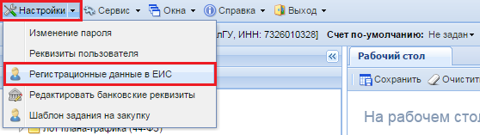
Рисунок 8. Вызов формы «Регистрационные данные в ЕИС.

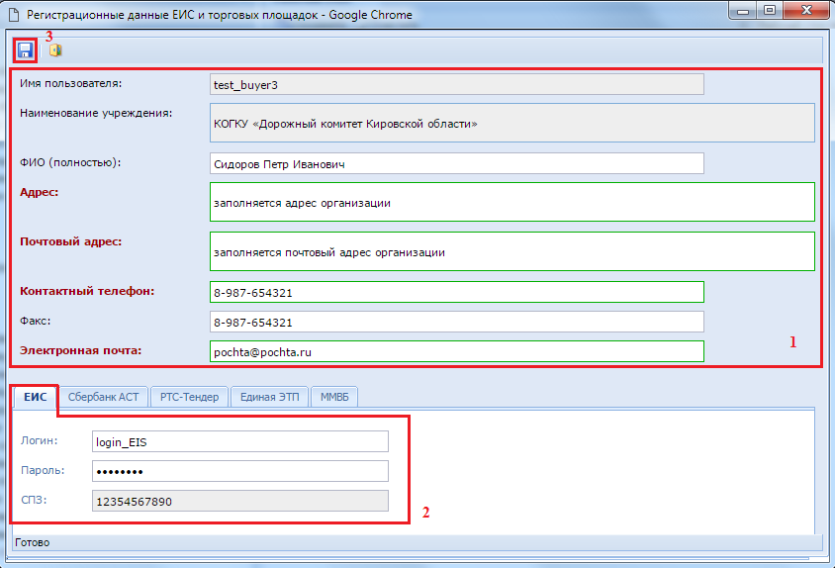
Рисунок 9. Ввод регистрационных данных в ЕИС в Систему.

ШАГ 2. во вкладке ЕИС заполнить поля Логин и Пароль от личного кабинета ЕИСа (из раздела альтернативные данные для регистрации).
Поле СПЗ проставляется автоматически и на момент заполнения данной формы он у Вас должен быть заполнен. Если поле СПЗ пустое, то обратитесь к администраторам Системы АИС ГЗ по тел. 29-22-22.
ШАГ 3. нажать на кнопку Сохранить.
Во вкладках «Сбербанк АСТ», «РТС-Тендер», «Единая ЭТП», «ММВБ» доступны для ввода логин и пароль от личного кабинета на торговых площадках. Заполнение данных полей позволяет загружать с торговых площадок первые и вторые части заявок, а также передавать на площадку протоколы, являющиеся результатами подведения итогов определения поставщика по электронному аукциону (Рисунок 10).

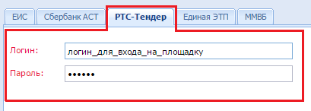
Рисунок 10. Ввод логина и пароля от личного кабинета от торговой площадки, на котором проводятся определения поставщика по способу «Электронный аукцион».

1.4 Настройка банковских реквизитов

Необходимо заполнить перед началом создания документов, т.к все банковские реквизиты выбираются из этого справочника и не допустимо заполнение вручную.

ШАГ 1.Настройки → Редактировать банковские реквизиты (Рисунок 11).
В форме редактирования банковских реквизитов доступна возможность удаления, добавление данных, а также актуализация банковских счетов организации.

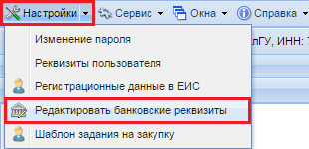
Рисунок 11. Вызов формы редактирования банковских реквизитов.

ШАГ 2.Для добавления счета необходимо добавить новую строчку в таблице по кнопке Добавить строку и заполнить все поля (Рисунок 12).
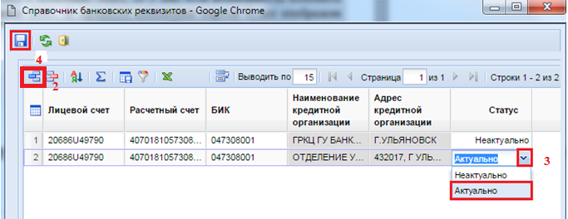
Рисунок 12. Форма редактирования банковских реквизитов.

ШАГ 3.Поставить статус Актуально.
Все счета со статусом «Актуально» будут доступны в формах заполнения документов в Системе.
ШАГ 4.Сохранить.

СОЗДАНИЕ ДОКУМЕНТА ПЛАН ЗАКУПОК

Документ «План закупок (44-ФЗ)» в Системе АИС ГЗ состоит из документов «Закупка» и создается автоматически после сохранения хотя бы одного документа «Закупка». Все изменения в документ план закупок вносятся путем создания нового документа «Закупка» или же формирования изменения к имеющимся документам «Закупка».
План закупок формируется на 3 года, на данный момент год плана закупок 2017, планируемый 2018, 2019.

2.1 Создание закупки

ШАГ 1.Закупка →Создание нового
ШАГ 2.Нажать на кнопку Создать (Рисунок 13).
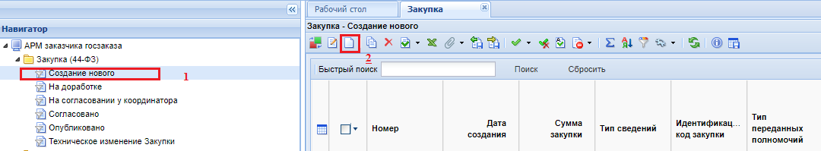
Рисунок 13. Кнопка создания нового документа «Закупка»

В открывшейся электронной форме следует внести выбрать год Плана закупок и планируемый год. Под полем «Год плана закупок» подразумевается финансовый год (2017), для которого создается документ закупка. В поле «Планируемый год» указывает год проведения данной закупки.

Закупки создаются отдельно на каждый планируемый год.
Все поля серого цвета заполняются в системе автоматически и не доступны для ручного редактирования (Рисунок 14).
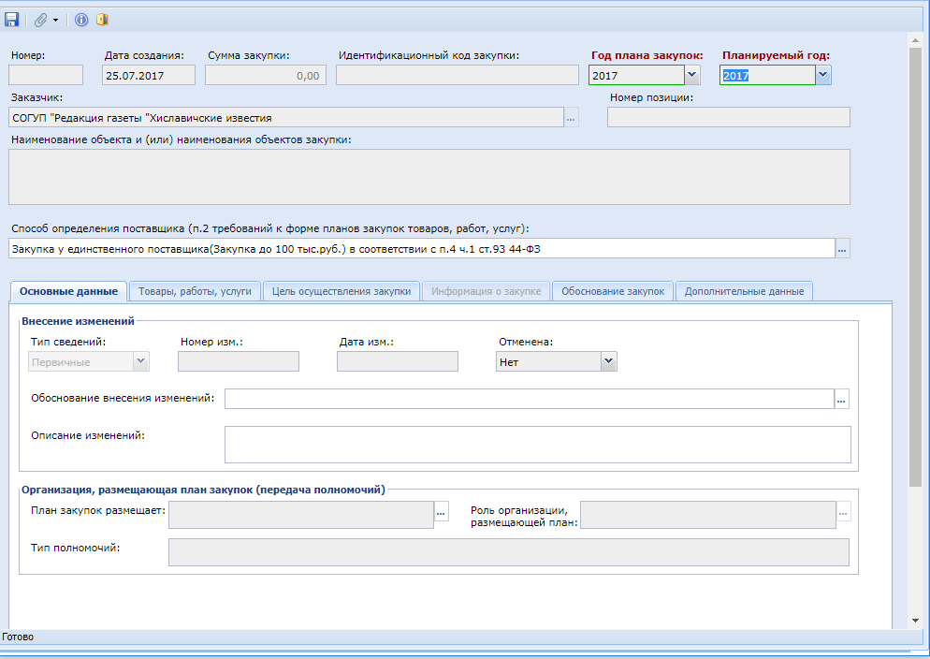
Рисунок 14. Пустая электронная форма для заполнения документа закупка.

Поле Способ определения поставщика в Закупке заполняется выбором значения из справочника (Закупка у единственного поставщика (Закупка до 100 т.р.) в соответствии с п.5 ч.1 ст. 93 44 ФЗ либо Закупка у единственного поставщика (Закупка до 100 т.р.) в соответствии с п.5 ч.1 ст. 93 44 ФЗ). При нажатии на кнопку с тремя точками, открывается справочник способов определения поставщика (Рисунок 15).
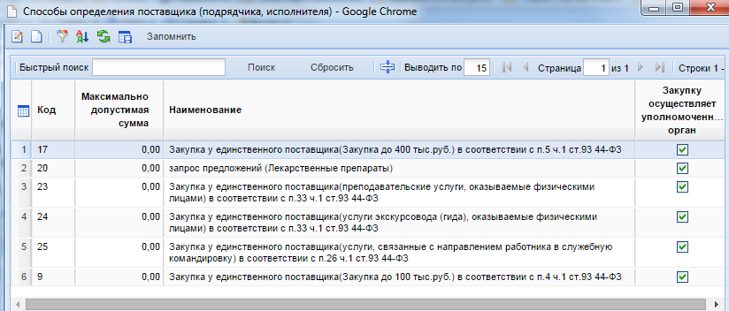
Рисунок 15. Справочник способов определения поставщика.
Поле Обоснование внесения изменений заполняется в случае формирования изменения к Закупке путем выбора значения из справочника. Для вновь создаваемого документа Закупка данное поле не заполняется.
Во вкладке Товары, работы, услуги заполняется информация по предполагаемой закупке указывается только сумма (заполняется ручным вводом необходимого значения). Для многолетних контрактов указывается сумма 1, 2 и 3 и последующие года.
Добавление новой строки с целью ввода информации о предмете закупки осуществляется по кнопке Добавить строку (Рисунок 16).
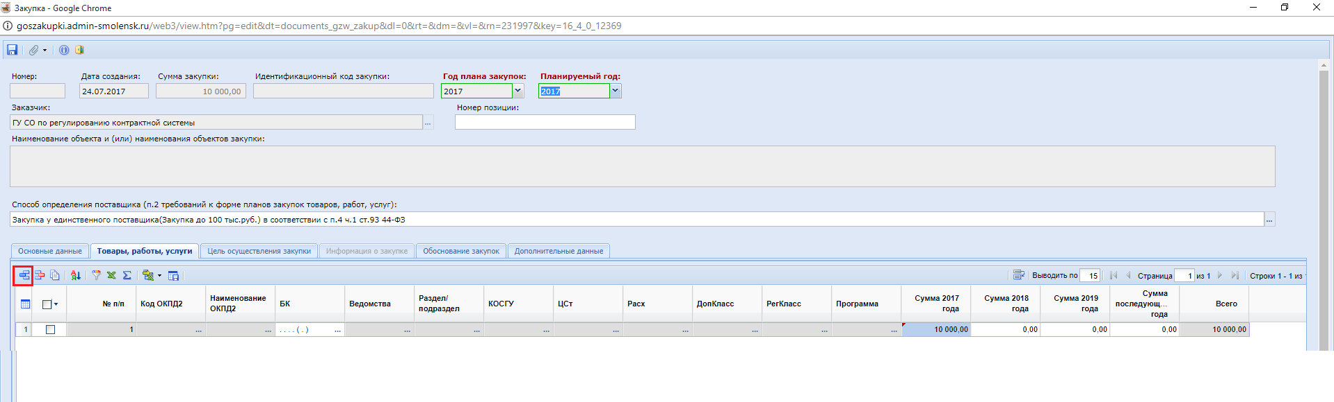
Рисунок 16. Заполненный документ «Закупка».

Во вкладке Цель осуществления закупки вносятся сведения о целях, которые предполагается достичь путем планируемой Закупки. Для заполнения поля Тип цели используется выбор значение из выпадающего списка (Рисунок 17).
Для Унитарных предприятий выбирается 3й тип цели.
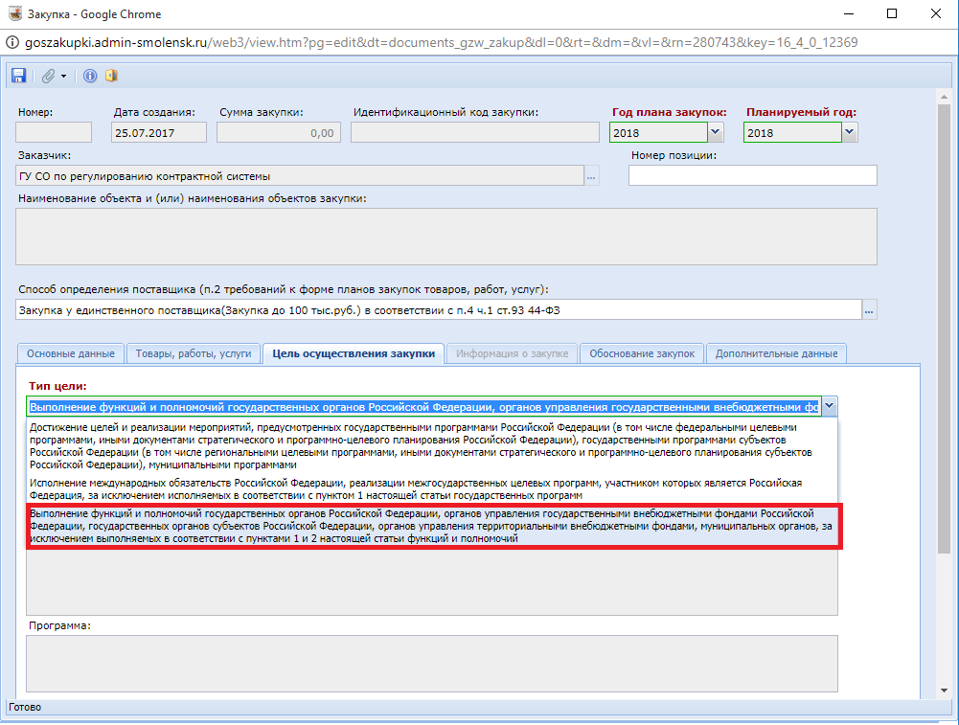
Рисунок 17. Цель осуществления закупки.

Значение в поле Программа заполняется автоматически, в случае заполнения поля Мероприятие гос. программы/международные обязательства/функции и полномочия госорганов из справочника. Именно это значение будет фигурировать в 4-ом столбце таблицы обоснования плана закупок (Рисунок 18).

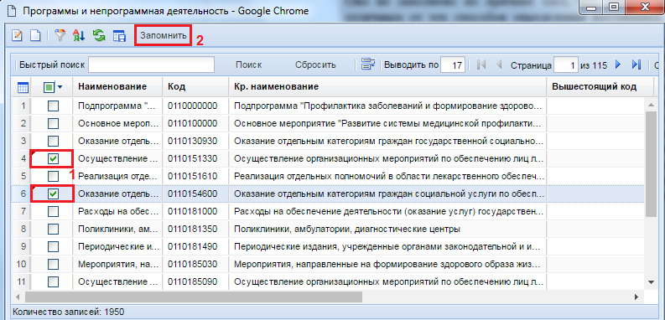
Рисунок 18. Программы и непрограммная деятельность.

Вкладка Обоснование закупок содержит в себе поля для ввода информации об обосновании соответствия объекта или объектов закупки мероприятию, а также информацию о нормативно правовых актах, устанавливающих требования к отдельным видам товаров, работ и услуг в соответствии со ст. 19 44-ФЗ (Рисунок 19).
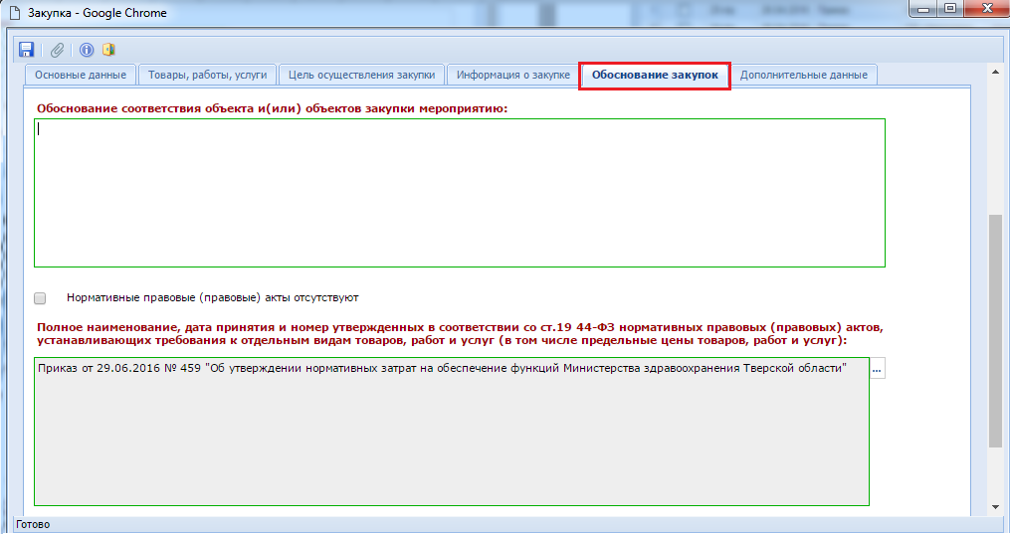
Рисунок 19. Вкладка «Обоснование закупки».

Значение в поле «Полное наименование, дата принятия и номер утвержденных в соответствии со ст.19 44-ФЗ нормативных правовых (правовых) актов, устанавливающих требования к отдельным видам товаров, работ и услуг (в том числе предельные цены товаров, работ и услуг)» заполняется автоматически из справочника «Справочник НПА в соответствии со ст.19 44-ФЗ». В открывшемся окне по быстрому поиску найти нужный документ, отметить галочкой и нажать на кнопку Запомнить (Рисунок 20).

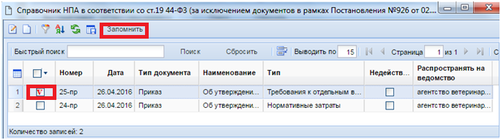
Рисунок 20. Справочник НПА в соответствии со ст.19 44-ФЗ.

Если применительно к закупке нормативно правовые (правовые) акты отсутствуют, то следует отметить галочкой (Рисунок 21).

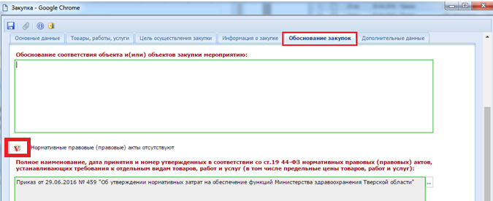
Рисунок 21. Вкладка «Обоснование закупки».

Шаг 4. После заполнения Закупки документ нажать на кнопку Сохранить.

  - Работа с документом План Закупок

Добавление документа Закупка к документу План закупок происходит автоматически после сохранения документа Закупка.
При этом если документа План закупок ранее в системе у данной организации не существовало на выбранный финансовый год или же все редакции документа находились в согласованном состоянии, то будет автоматически сформирован новый документ или же новая редакция документа План закупок. Документ План закупок будет доступен для отображения и дальнейшей работы с ним в фильтре Создание нового в папке План закупок (44-ФЗ) (Рисунок 23).
Если при сохранении Закупки появился протокол с перечнем ряда ошибок, необходимо обратить внимание на характер этих ошибок.
Информационные не блокируют дальнейшее сохранение, для продолжения сохранения необходимо нажать на кнопку «Продолжить сохранение».
Блокирующие требуют устранения ошибок и не позволят сохранить документ.
После успешного сохранения закупки, её можно отредактировать по нажатию на кнопку «Редактирования».
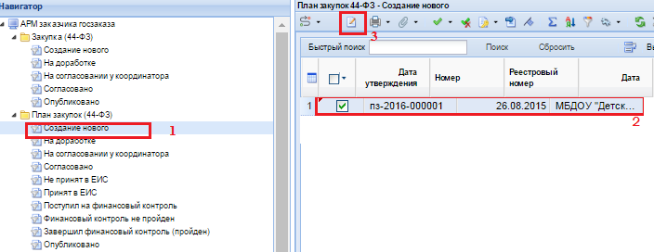
Рисунок 23. Документ «План закупок» в фильтре «Создание нового».

Для просмотра созданного документа План закупок необходимо воспользоваться двойным щелчком ЛКМ по документу. В открывшемся документе во вкладке Позиции отображается список закупок, которые связаны с планом закупок (Рисунок 24). По двойному клику ЛКМ по номеру закупки из списка позиций открывается электронная форма выбранного документа Закупка.

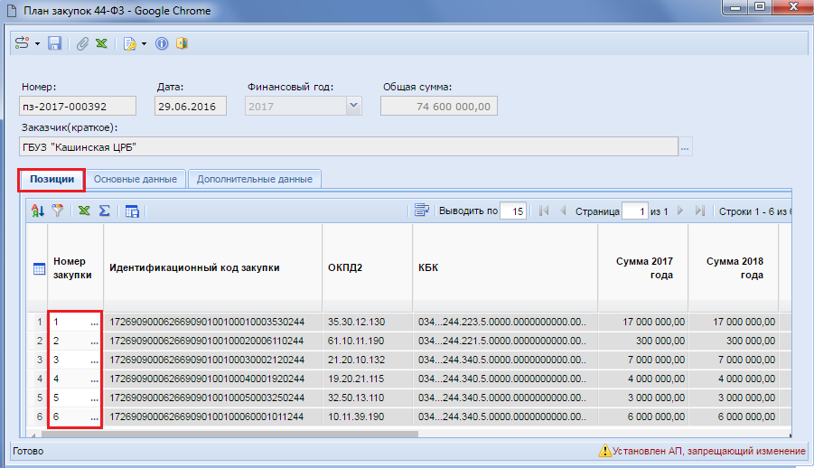
Рисунок 24. Документ «План закупок».

Во вкладке Основные данные расположены поля (Рисунок 25):
- Тип сведений (может принимать значение «первичные» или «измененные»);
- Номер изменения (отражает номер изменения в Системе);
- Дата изменения;
- Реестровый номер (значение заполняется автоматически после публикации плана закупок в ЕИС);
- Дата публикации (значение заполняется автоматически после публикации плана закупок в ЕИС).

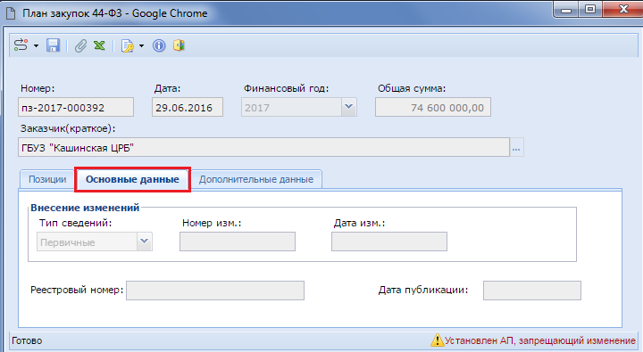
Рисунок 25. Основные данные.

Вкладка Дополнительные данные содержит обязательные для заполнения поля (Рисунок 26):
- Дата утверждения (изменения);
- Дата утверждения обоснования закупок;
- ФИО ответственного исполнителя (доступен как ручной ввод, так и выбор из справочника);
- ФИО руководителя;
- Должность руководителя.

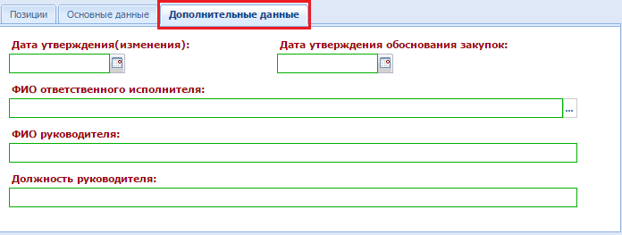
Рисунок 26. Вкладка «Дополнительные данные».

После заполнения вкладок нажать на кнопкуСохранить.
Для документа План закупок предусмотрена кнопка автоматический генерации обоснования плана закупок Генерация обоснования Плана закупок на основе введенных данных в закупки (Рисунок 27).
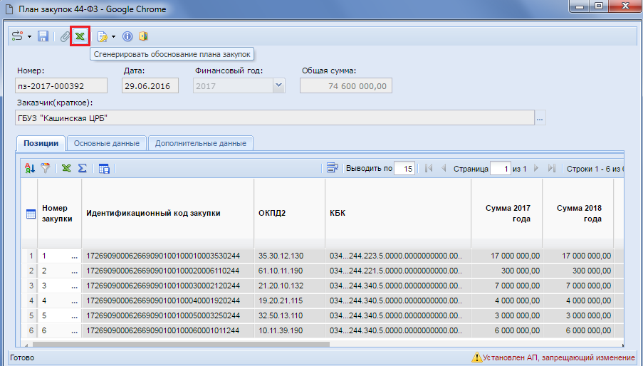
Рисунок 27. Генерация обоснования плана закупок.

По нажатию на кнопку генерации обоснования плана закупок Система предложит скачать и сохранить полученный файл, а также автоматически прикрепит его к плану закупок (Рисунок 28).

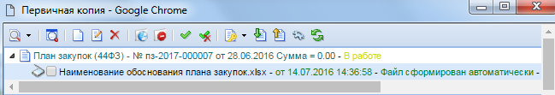
Рисунок 28. Автоматически сформированный документ обоснования плана закупок.

Для документа План закупок доступна возможность формирования печатной формы. Для этого необходимо выделить план закупок и нажать на кнопку Печать (Рисунок 29).

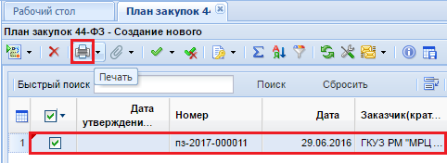
Рисунок 29. Формирование печатной формы плана закупок.

Созданный План закупок необходимо подписать ЭП (должны быть настроены крипто про и плагины для подписания в браузере, а также установлены личные и корневые сертификаты) (Рисунок 30).
 | В случае если отсутствует ЭП необходимо вносить изменения в ЕИС. После того как План-закупок опубликуется необходимо создать заявку на загрузку ПЗ в АИС ГЗ, а так же оставить заявку Service Desk по номеру (4812) 29-22-22.

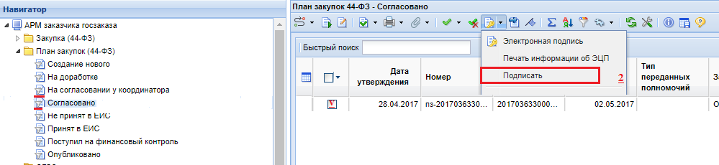
Рисунок 30. Кнопка «Подписать».
После подписания в зависимости от схемы согласования принятой ГРБС к подведомственны учреждениям документ отправляется по маршруту:

Отметить галочкой документ → отправить по маршруту для согласования документа используется кнопка Отправить по маршруту (Рисунок 31)→ первое нажатие документ становится на маршрут → второе нажатие указывается направление – на Согласование либо Согласовать ( при самостоятельном согласовании).
Со статуса Согласовано документ План закупок можно перевести в статус На доработке, если текущая ревизия Плана-графика ранее не отправлялась в ЕИС. Отправка на доработку документа производится нажатием кнопки Отправить документ по маршруту→ Доработка → ОК.
При отправке документа по маршруту следует учитывать, что исполнителем может являться только один человек, соответственно кто поставил документ на маршрут, тот должен отправить на согласование.

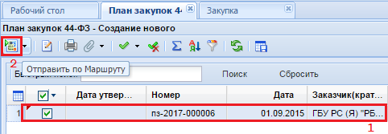
Рисунок 31. Отправка документа по маршруту для согласования.

Этапы прохождения маршрута, а также комментарии исполнителей можно просмотреть, нажав на выпадающий список и выбрав История прохождения документа по маршруту (Рисунок 31).
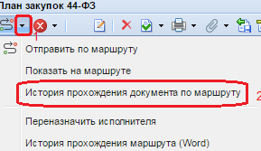
Рисунок 31. История прохождения документа по маршруту.

Согласованный документ План закупок в конечном итоге перейдет в фильтр Согласовано в папку План закупок (44 ФЗ).
Если по Плану закупок имеются замечания, ГРБС его возвращает на доработку используя кнопку Отправить по маршруту → на доработку. Затем нужно доработать документ, заново отправить на согласование.
Если же предусмотрено самостоятельное согласование Плана закупок, то документ План закупок в согласованное состояние переводится кнопкой Отправить по маршруту → Согласовать.
После согласования, План закупок следует отправить в ЕИС для дальнейшего размещения.
Для отправки документа в ЕИС используется кнопка Отчет по смене состояний - Отправить документ в ЕИС (Рисунок 32).
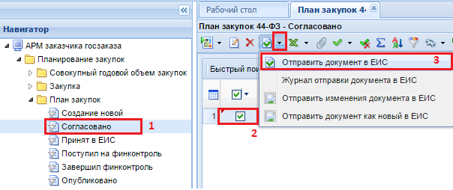
Рисунок 32. Отправка Плана закупок в ЕИС.

В случае успешной загрузки документа в ЕИС, он отобразится в личном кабинете заказчика.
Затем План закупок необходимо подписать электронной подписи (ЭП) и направить на Публикацию.
Документам в этом момент проставляется дата публикации и реестровый номер. Сведения о размещении документа в ЕИС поступят в Систему «АИС ГЗ» на следующей день после дня публикации (в зависимости от проблем на ЕИС этот срок может увеличиться). В этом случае документ перейдет в фильтр Опубликовано.

  - Формирование изменения документа План закупок

При необходимости внесения изменения в согласованный или опубликованный документ следует вносить изменения в документ Закупка, являющейся составной частью документа План закупок. Если изменение Плана закупок подразумевает добавление новой позиции, то создается новый документ Закупка в фильтре Создание нового.
Если же требуется внести изменения в согласованный План закупок, его можно отправить на доработку и отредактировать Закупки, в фильтр На доработке перейдут только те закупки которые не опубликовывались.
Если требуется внести изменения в опубликованный План закупок необходимо формировать изменения для этого перейти в папку Закупка→ фильтр Опубликовано→ выделить необходимую закупку и нажать на кнопку Сформировать изменение закупки(Рисунок 33).

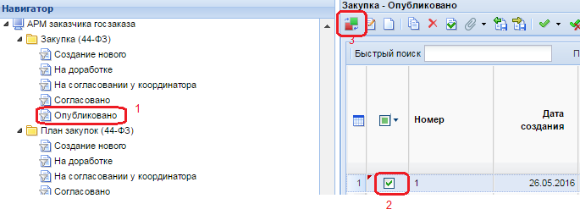
Рисунок 335. Кнопка «Сформировать изменение закупки».

При этом откроется окно редактирования документа Закупка с номером изменения → изменить значения необходимых полей → выбрать обоснование внесения изменений из выплывающего справочника и сохранить документ по кнопке Сохранить. (Рисунок 34)

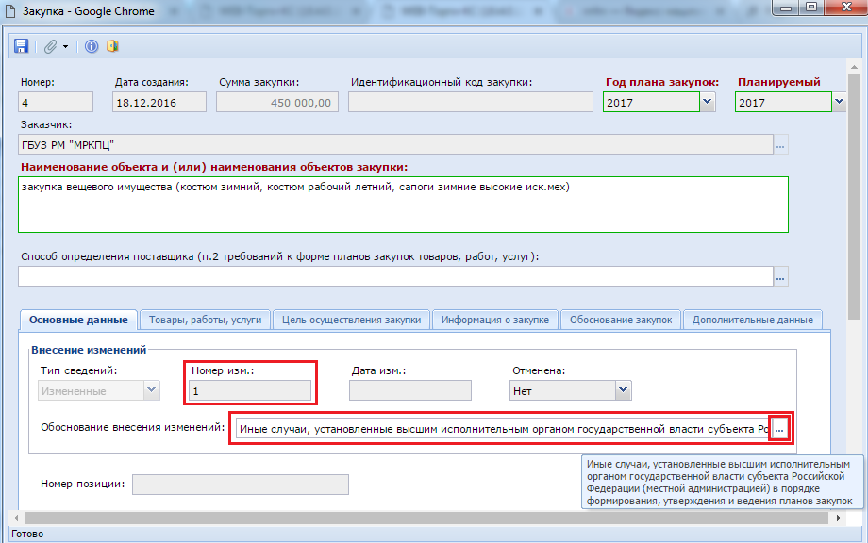
Рисунок 34. Электронная форма для внесения изменения в документ «Закупка».

Успешно сохраненный документ будет доступен в фильтре Создание нового в папке Закупка. По факту сохранения закупки будет создана новая редакция плана закупок в фильтре Создание нового. Если же при этом План закупок находился в состоянии на Доработке или в Создании нового, то все изменения документа Закупка будут добавлены в имеющийся документ. Если несколько версий Плана закупок находятся На доработке или в Создании нового, то все изменения будут добавлены в более раннюю версию, что может вызвать дальнейший проблемы с публикацией на ЕИС.

Запрещено отправлять на доработку Опубликованные Планы закупок, если Заказчик принял такое решение, техническая поддержка АИС ГЗ помощь не оказывает.

Более подробные инструкции по заполнению особых закупок вы можете найти в Методических рекомендациях.

- План-график закупок

Документ План-график предназначен для планирования закупок товаров, работ, услуг, где указываются все закупки на один год.

3.1 Создание Лота Плана-графика

Для создания документа План-график закупок в системе формируется первичный документ Лот плана-графика. На основе лотов формируется документ План-график закупок (движение документов аналогично движению документов в Плане закупок).
ШАГ 1. Лот плана-графика (44-ФЗ) фильтр Создание нового (Рисунок 35).
ШАГ 2. нажать на кнопку Создать.
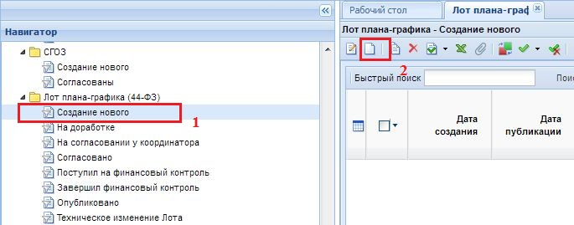
Рисунок 35. Кнопка создания нового лота плана-графика.

При этом откроется окно Лот плана-графика. Все поля, подписанные красным цветом и выделенные зеленым прямоугольником – обязательные для заполнения (Рисунок 36).

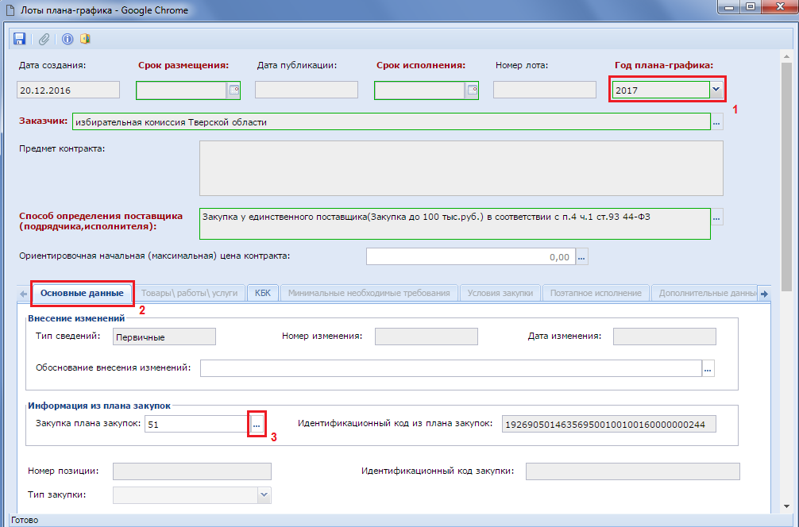
Рисунок 36. Форма редактирования документа «Лот плана-графика».

Образец заполнения лота Плана графика для особой закупки.
ШАГ 1. выбрать год Плана-графика, выбрать способ определения поставщика (для особых закупок должен полностью совпадать с указанным в Закупке), указать сроки размещения и исполнения.
ШАГ 2. вкладка основные данные. Выбрать закупку плана закупок (Закупки плана закупок доступны только из опубликованного Плана закупок). Информация во всех вкладках частично заполнится, информацией, указанной в Закупке.
ШАГ 3. В Лоте плана-графика доступными для заполнения окажутся только поля во вкладках: Основные данные, КБК и Обоснование.
После выбора Закупки плана закупок автоматически будет заполнено поле Идентификационный код из плана закупок.
Для создание лота особой закупки нужно заполнить вкладки: КБК, Обоснование.
ШАГ 4. во вкладке КБК нажать на копку подгрузить сведения (указать только сумму лота ПГ).
Поле Ориентировочная начальная (максимальная) цена контракта заполняется автоматически суммированием значений полей Сумма 1 года по всем заполненным строкам БК в Лоте плана-графика. Если в Закупке была указана сумма на 3 года, необходимо оставить только сумму текущего года.
ШАГ 5. Во вкладке Обоснование в случае выбора значения «Да» в поле «Использование для определения и обоснования Н(М)ЦК, цены контракта, заключаемого с единственным поставщиком (подрядчиком, исполнителем), методов, указанных в ч.1 ст.22 44-ФЗ» необходимо заполнить ряд полей (Рисунок 37).
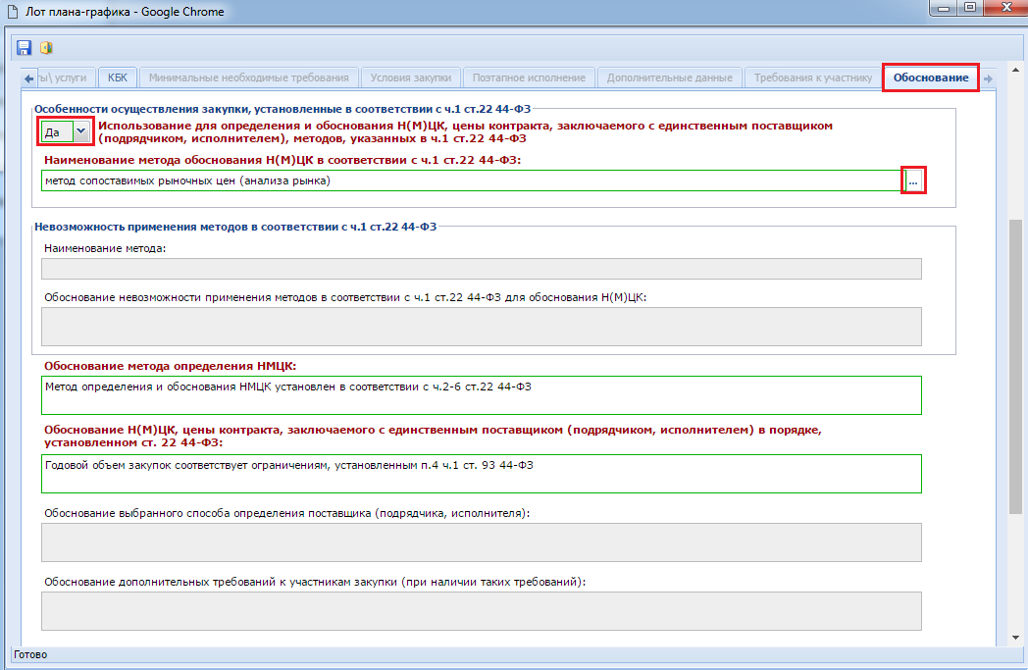
Рисунок 37. Вкладка «Обоснование».
ШАГ 6. в поле Наименование метода обоснования Н(М)ЦК в соответствии с ч.1 ст.22 44-ФЗ выбирается из справочника. В зависимости от выбранного значения автоматически будет заполнено поле «Обоснование метода определения НМЦК» значением по умолчанию для выбранной записи из справочника. Поле Обоснование Н(М)ЦК, цены контракта, заключаемого с единственным поставщиком (подрядчиком, исполнителем) в порядке, установленном ст. 22 44-ФЗ заполняется также автоматически, в зависимости от выбранного способа определения поставщика.
В случае выбора значения «Нет» в поле Использование для определения и обоснования Н(М)ЦК, цены контракта, заключаемого с единственным поставщиком (подрядчиком, исполнителем), методов, указанных в ч.1 ст.22 44-ФЗ необходимо будет вручную заполнить следующие поля:
- Наименование метода;
- Обоснование невозможности применения методов в соответствии с ч.1 ст.22 44-ФЗ для обоснования Н(М)ЦК;
- Обоснование метода определения НМЦК.
Поле Номер лота автоматически заполняется после успешного сохранения лота плана-графика по кнопке Сохранить.
Созданный лот плана-графика будет в фильтре Создание нового папки Лот плана-графика (44-ФЗ).

Для всех остальных способов определения поставщика заполняются все вкладки. (Cм. Краткое руководство пользования АИС ГЗ)

Сумма и состав в отличии от Закупки плана закупок уменьшены могут быть, но превысить данные из Закупки не могут. Связано с тем, что применительно к одной Закупке может быть сформировано более одного Лота плана-графика. Для удаления лишней строки используется кнопка Удалить строку.
После заполнения всех необходимых полей в документе Лот плана-графика нажать на кнопкуСохранить. Если при этом в документе окажутся незаполненными обязательные для заполнения поля, то выйдет информационное окно, которое проинформирует об этом и далее эти поля нужно заполнить (Рисунок 38).

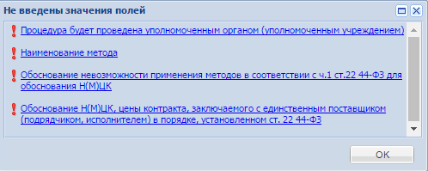
Рисунок 38. Список не заполненных полей.

Также проверяется корректность и правомерность использования введенных значений согласно 44-ФЗ с помощью контролей. Сообщения красного цвета являются блокирующими и обязательными для устранения. Без исправления неточностей, упомянутых в контролях красного цвета сохранение документа невозможно (Рисунок 39).

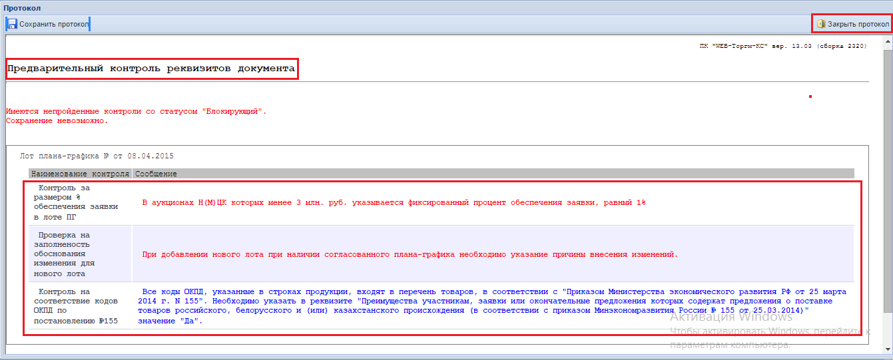
Рисунок 39. Протокол контролей на документе.
Сообщение контроля синего цвета является информационным, который несет предупредительный характер, но все же позволяет сохранить документ при нажатии на кнопку Продолжить сохранение произойдет сохранение документа (Рисунок 40).

Если закрыть протокол с информационными контролями без нажатия на кнопку «Продолжить сохранение» и закрыть форму заполнения документа, то вся введенная информация будет утеряна.

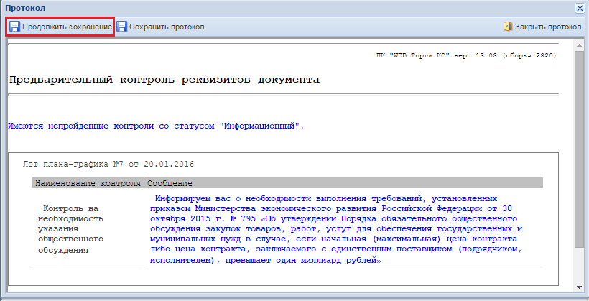
Рисунок 40. Кнопка «Продолжить сохранение».

Сохраненный Лот плана-графика автоматически попадет в состав документа План-график, документы отобразятся в фильтрах Создание нового.
В Плане графике обязательно необходимо заполнить вкладку Контактное лицо и Дополнительные данные (Рисунок 41).
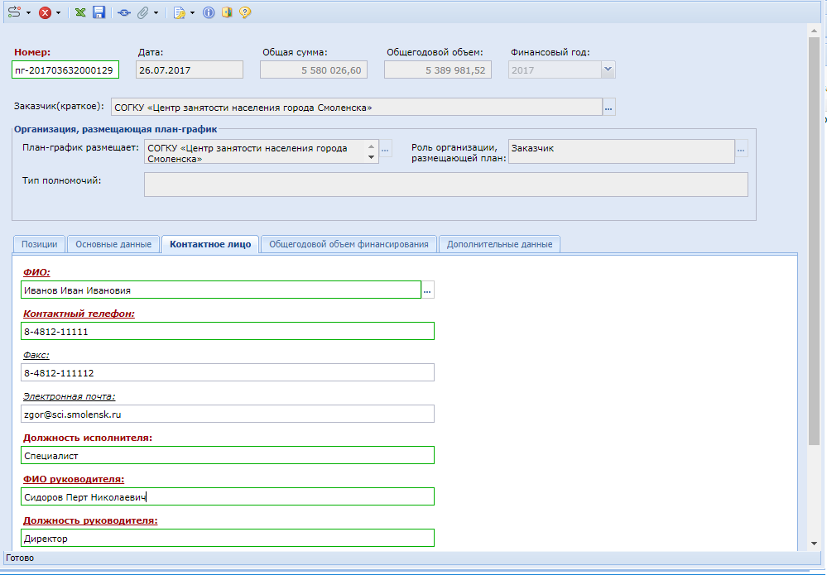
Рисунок 41. Протокол контролей на документе.

Затем План-график необходимо отправить по маршруту для согласования с ГРБС либо самостоятельного согласования по кнопке Отправить по маршруту (по аналогии с Планом Закупок стр.18).
Затем отправить документ на ЕИС из фильтра Согласовано→ Отчет по смене состояний→ отправить документ в ЕИС. Ошибки, возникающие при отправке, можно просмотреть в Истории статусов отправки документа в ЕИС.
Внесение изменений в документ Лот плана-графика можно только из статуса документа Согласовано или Опубликовано, по аналогии работы с Планом закупок (стр. 20).

  - Описание формы плана-графика закупок

Сформированный документ План-график закупок доступен в навигаторе в папке «План-график закупок» в фильтре «Создание нового» (Рисунок 42).
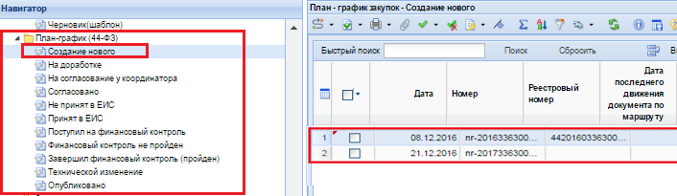
Рисунок 42. План-график закупок в создании нового.

В верхней части электронной формы Плана-графика закупок расположены следующие поля:
- Номер (формируется автоматически);
- Дата (формируется автоматически);
- Общая сумма (высчитывается суммированием значений всех лотов плана-графика);
- Общегодовой объем (высчитывается на основе данных из плана-графика, а в случае наличия согласованного документа «СГОЗ», используется значение из этого документа);
- Заказчик (краткое);
- План-график размещает;
- Роль организации, размещающей план. (Рисунок 42).

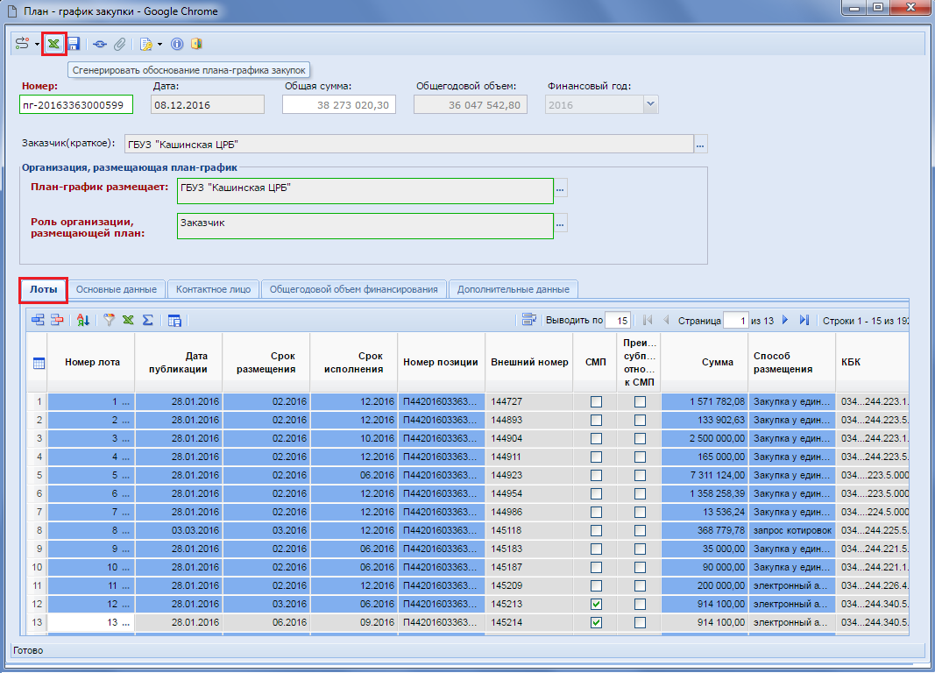
Рисунок 42. Форма плана-графика закупок

В форме Плана-графика закупок доступна кнопка Сгенерировать обоснование плана-графика закупок. По данной кнопке автоматически будет сгенерировано обоснование Плана-графика закупок и добавлено в список прикрепленных документов План-графика закупок.
Во вкладке Лоты отображается список всех лотов план-графика.
Во вкладке Основные данные вынесена информация, которая ранее располагалась в верхней части электронной формы плана-графика закупок.
Введенная информация во вкладке Контактное лицо в первичной редакции Плана-графика исключит необходимость ввода данной информации повторно в изменения к плану-графику, но оставляет возможность корректировать введенные данные (Рисунок 41).
Во вкладке Общегодовой объем финансирования отражается данные из опубликованного Плана-графика закупок.
Во вкладке Дополнительные данные заполнить поле Дата утверждения(Рисунок 43).

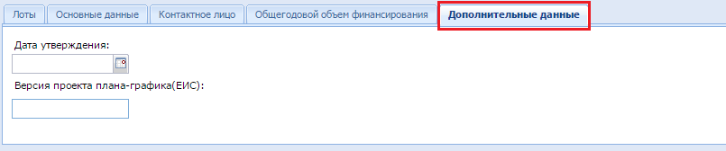
Рисунок 43. Вкладка «Дополнительные данные».

Значение для поля Версия проекта плана-графика при отправке Плана-графика в ЕИС вычисляется автоматически путем увеличивается на 1 значение, от последней опубликованной версии Плана-графика.
Созданный документ План-график → Подписать → отправить на Согласование →из фильтра Согласовано → нажать на кнопку →Отправить документ в ЕИС(Рисунок 44).
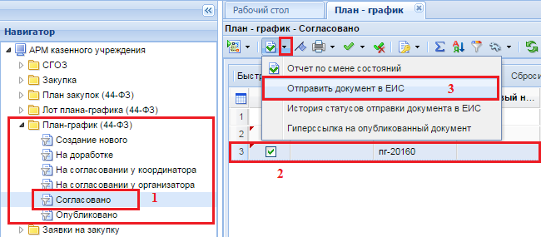
Рисунок 44. Отправка плана-графика в ЕИС

В случае успешной загрузки документа в ЕИС, он отобразится в личном кабинете заказчика. Затем План-график закупок необходимо подписать и направить на публикацию, затем на контроль.
После того, как документ План-график переходит в статус Согласовано или Опубликовано, то и лоты плана-графика переходят в аналогичное состояние. Оба вышеуказанных состояния запрещают редактирование документов лот плана-графика, а также самого Плана-графика.
Со статуса Согласовано документ План-график можно перевести в статус На доработке, если текущая ревизия Плана-графика ранее не отправлялась в ЕИС. Отправка на доработку Плана-графика производится нажатием кнопки Отправить документ по маршруту→ Доработка → ОК (Рисунок 45).

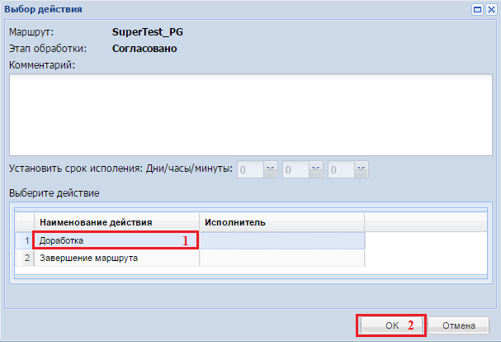
Рисунок 45. Отправка на доработку плана-графика

В данном статусе лоты плана-графика можно открыть на редактирование по кнопке Редактировать. После внесения изменений в Лот плана-графика и успешного сохранения изменений следует повторить процедуру согласования плана-графика, воспользовавшись кнопкой Отправить документ по маршруту.

В случае если отсутствует ЭП необходимо вносить изменения в ЕИС. После того как План-закупок опубликуется необходимо создать заявку на загрузку ПЗ в АИС ГЗ, а так же оставить заявку Service Desk по номеру (4812) 29-22-22.

 | Со статуса Опубликовано ни в коем случае нельзя переводить документ план-график в состояние На доработке, поэтому штатные механизмы Системы не позволят этого сделать.

Внесение изменений в лоты плана-графика возможно только из состояния Опубликовано.

Фильтр Опубликовано→отметить галочкой Лот плана-графика→ сформировать изменения →внести изменения, указать причину внесения изменения→Сохранить (Рисунок 46).
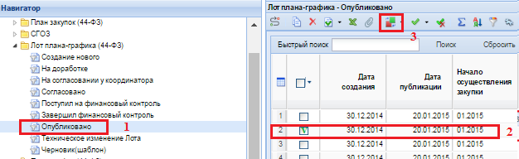
Рисунок 46. Кнопка «Сформировать изменение Лота плана-графика».

После сохранения сформированного изменения к Лоту плана-графика, он отобразится в фильтре Создание нового и пропадет из того фильтра, откуда было произведено формирование изменения к Лоту плана-графика. Кроме этого при сохранении сформированного изменения Лота плана-графика произойдет создание новой версии документа План-график в том случае, если на момент сохранения лота плана-графика не существовало редакции плана-графика в фильтре Создание нового или На доработке. В случае же, если на момент сохранения изменения Лота плана-графика существует документ План-график в состоянии В работе или На доработке, то именно в этом Плане-графике отразится измененный Лота плана-графика. Если на момент формирования изменений в статусе в Создании нового или На доработке находилось несколько Планов-графиков все изменения попадут в более раннюю версию, что может повлечь за собой проблемы при отправке документа На согласование и в ЕИС.

3.3 Загрузка Плана закупок и плана-графика заказчика из ЕИС

Обращаем Ваше внимание, что формирование в ЕИС Плана закупок и Плана-графика закупок и последующая выгрузка этих документов в АИС ГЗ осуществляется только после согласования данных действий с администратором АИС ГЗ. И после регистрации заявки в Service Desk по номеру (4812) 29-22-22.
В Системе АИС ГЗ предусмотрен механизм загрузки ранее опубликованных в структурированном виде Планов закупок и Планов-графиков заказчиков из ЕИС.
В навигаторе Заявка заказчика на загрузку Плана закупок или Плана-графика с ЕИС→нажать на кнопку Создать→выбрать год плана-графика→Сохранить (Рисунок 47).
Созданная заявка будет отражена в списке заявок заказчика на загрузку Плана-графика со статусом На регистрации. На этом регистрация заявки заказчиком завершается.

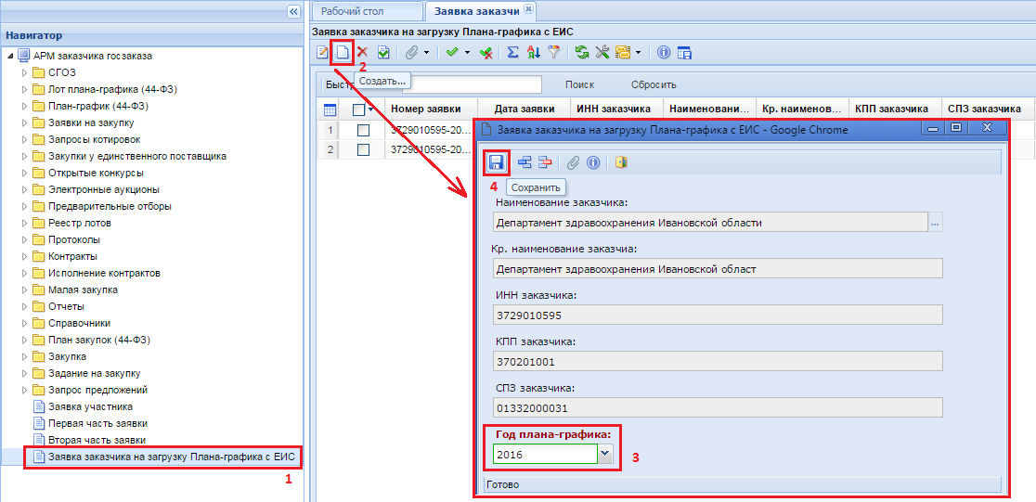
Рисунок 47. Формирование заявки на загрузку плана-графика с ЕИС.

После регистрации администраторами системы АИС ГЗ заявка получит признак Зарегистрировано и будет загружена в течении 2х часов.

Следует обратить внимание, что после загрузки документа с ЕИС, все ранее созданные в АИС ГЗ версии заменятся на последнюю размещенную в ЕИС версию, а дата публикации закупок и лотов станет равна дате последней публикации на ЕИС, стоит это учитывать, при осуществлении закупок.

- СОЗДАНИЕ ЗАКУПОК МАЛОГО ОБЪЕМА

Под закупками малого объема предполагаются закупки по п. 4, п. 5, п. 23 ч. 1 ст. 93 44-ФЗ от 05 апреля 2013 года.
Перед тем как начать создание закупок малого объема предполагается, что заказчик сформировал, согласовал и опубликовал План-график закупок на текущий финансовый год. При этом в Плане-графике предполагается присутствие Лотов план-графика по одному из следующих способов определения поставщика по п.4, п. 5, п. 23 ч. 1 ст. 93 44-ФЗ.
Для учета в системе закупок малого объема учреждение формирует документ Малая закупка, в котором указывает состав закупаемой продукции, выполняемых работ, оказываемых услуг по ОКПД2.

ШАГ 1. Малая закупка →В работе (Рисунок 48).
ШАГ 2. нажать на кнопку Создать.

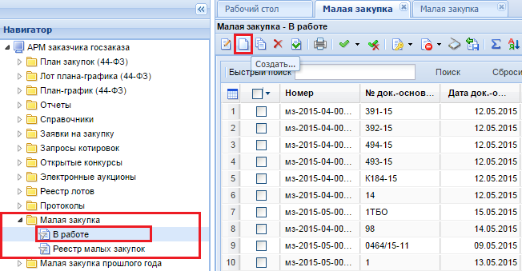
Рисунок 48. Переход к документам Малая закупка.

В открывшейся форме необходимо ввести значения в следующие поля:
- «Дата»;
- «№ док.-основания»;
- «Предмет закупки»,
- «Дата начала действия»;
- «Дата окончания действия»;
- «Тип закупки» (заполняется выбором значения из справочника).
ШАГ 3. Во вкладке «Товары\работы\услуги» следует нажать на кнопку Добавить строку . Во вновь добавленной строке доступны для заполнения поля:
- «Наименование»;
- «Ед. измерения» (заполняется выбором значения из справочника);
- «Цена за единицу»;
- «Кол-во»;
- «Стоимость» (автоматически рассчитывает путем перемножения цены за единицу предмета закупки на количество) (Рисунок 49).

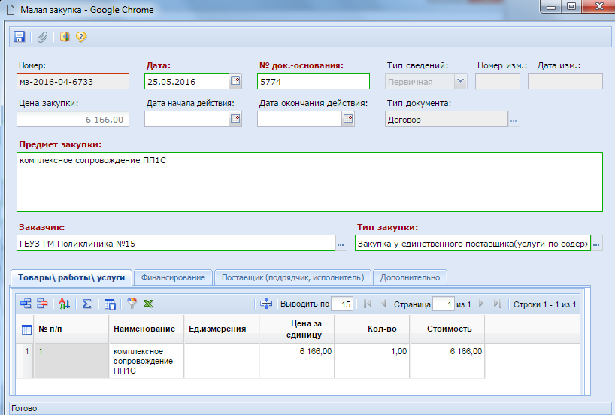
Рисунок 49. Электронная форма документа «Малая закупка».

ШАГ 4. Во вкладке «Финансирование» необходимо указать «КБК из плана», «Счет получателя», ввести значение в поле «Сумма 1 года» (Рисунок 50).

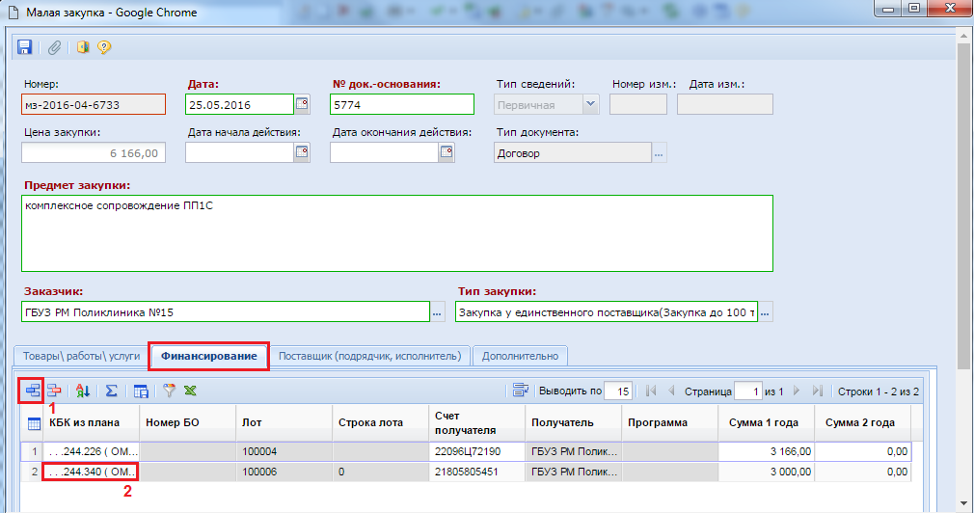
Рисунок 50. Вкладка «Финансирование».

Поле «КБК из плана» заполняется путем выбора значения из справочника «Справочник строк лотов плана-графика» (Рисунок 51).

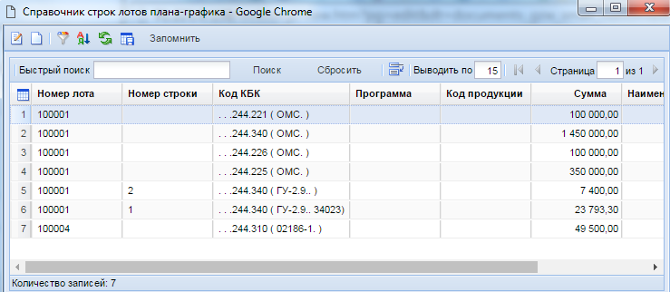
Рисунок 51. Справочник строк Лота плана-графика.

ШАГ 5. Во вкладке Поставщик (подрядчик, исполнитель) следует выбрать корреспондента, с которым будет заключен договор путем выбора из справочника корреспондентов. Справочник корреспондентов открывается двойным щелчком ЛКМ по ячейке «ИНН» (Рисунок 52).

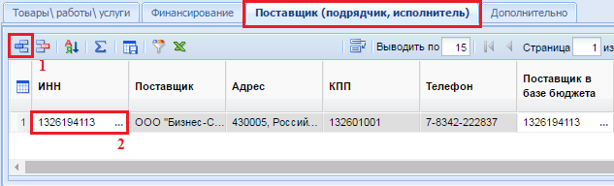
Рисунок 52. Выбор поставщика.

Если в справочнике Поставщики услуг отсутствует необходимый корреспондент, то его можно добавить по кнопке Создать (Рисунок 53).

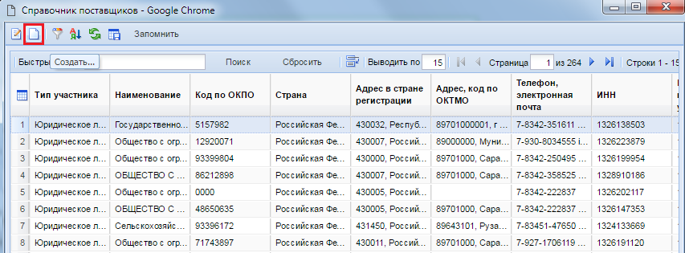
Рисунок 53. Создание в справочнике поставщиков.

ШАГ 6. Сохраненный документ Малая закупка необходимо отправить в реестр малых закупок по кнопке Отчет по смене состояний- Отправить в реестр малых закупок (Рисунок 54).

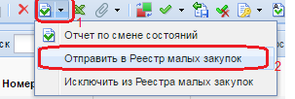
Рисунок 54. Кнопка «Отправить в реестр малых закупок».

4.1 Формирование изменений к закупкам малого объема

После успешной передачи закупки малого объема документ переходит в фильтр Реестр малых закупок. В случае необходимости внесения изменения в ранее созданный документ малой закупки следует найти его в реестре малых закупок, выделить и нажать на кнопку (Рисунок 55).

Рисунок 55. Кнопка «Вернуть в работу».

При этом Система Вернет документ в фильтр Создание нового.
В данном фильтре достаточно открыть документ на редактирование, изменить необходимые параметры и после успешного сохранения документа повторить отправку в Реестр малых закупок.

4.2 Отмена и расторжение закупок малого объема

В случае появления необходимости удаления закупки малого объема, которая находится в фильтре Реестр малых закупок и по которому оплата не была произведена, следует проделать следующие операции:
- Перевести документ из реестра малых закупок в фильтр Создание нового. Для этого в фильтре Реестр малых закупок надо будет выделить необходимый документ и нажать на кнопку Вернуть в работу (см рис 55). документ перейдет в фильтр Создание нового.
- Документ, переведенный в фильтр Создание нового, доступен как для редактирования, так и для удаления.

В случае же частично произведенной оплаты по закупке малого объема и необходимости прекращения его исполнения достаточно сформировать изменение к Малой закупке на фактически оплаченную сумму при этом никаких удалений документа не потребуется.

